Location d’une SALLE DE RECEPTION
A JOUY LE POTIER à 7 KM de LA FERTE SAINT AUBIN

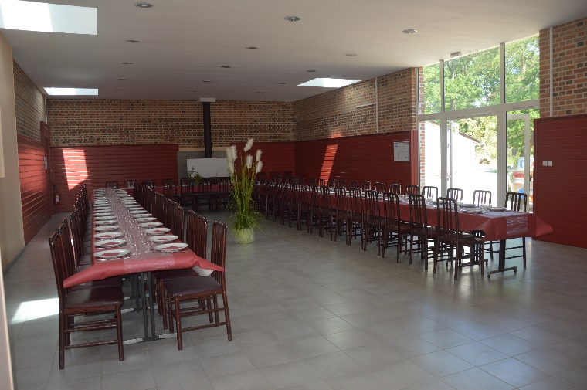
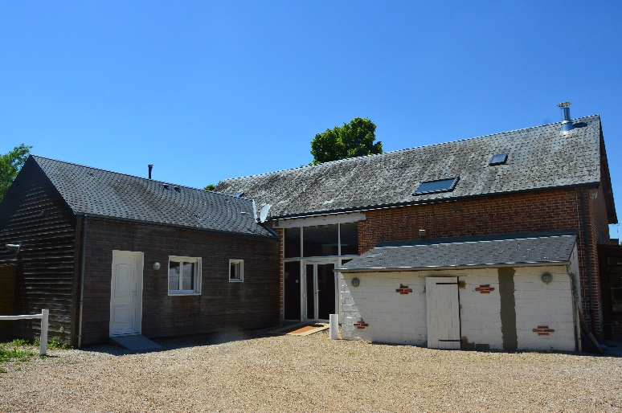

Dans un Cadre Boisé, Verdoyant,
Terrain clos et sécurisé pour les enfants.
LOCATION DE SALLE pour 85 Personnes, sur une parcelle de 4200 M2, très agréable et au calme.
Vous pourrez y organiser vos Fêtes de Famille, Amis, Anniversaire, Mariage, Cousinade, ….
DESCRIPTIF :
- Salle d’environ : 120 M2 (Capacité : 90 Personnes MAXIMUM) avec tables et chaises
- Cuisine Équipée avec uniquement du MATERIEL DE PROFESSIONNEL.
- Lave-Vaisselle, Armoire Réfrigérée, Évier, Gazinière, Four, et Congélateur

- LIBRE à tout TRAITEUR
PRIX 2020 :
Du samedi matin au Dimanche soir : 670 €
Une Journée AVEC Cuisine : 420 €
Une Journée SANS Cuisine : 320 €
Les prix comprennent un barnum dimension 10 x 5
EN OPTION
Vous avez la possibilité de louer :
La VAISSELLE : 70 € LE WEEK END ou 35 € LA JOURNÉE
-> Grandes Assiettes, Verres à Pied, Couverts (Fourchettes, Couteaux, Petites & Grandes Cuillères), Tasses à café
Un PERCOLATEUR (Environ 100 Tasses) : 35 € LE WEEK END ou 20 € LA JOURNÉE
Vous pouvez me contacter par Tél au 07 61 86 02 15 Ou au 06 19 14 54 74 (réponse rapide)
Suivez nous sur Facebook en tapant « La bouchonnière » + « Salle de réception » (avec accès au site principale pour descriptif et photos)

